Урок по математике в 3 классе по программе «Перспектива»
Тема: Закрепление умения решать задачи на приведение к единице.
Подготовила и провела : Кучерова Н.А. , ( 12 декабря 2012 г.)

Цели урока: отработать умение решать задачи на приведение к единице;
формирование вычислительных навыков;
развитие коммуникативных способностей, умения работать в парах;
развитие логического мышления

Оборудование: фигурка снеговика с прикреплёнными к нему карточками, картинки с дедами Морозами разных стран, карточки с заданиями, фонограмма с записью песни «Марш снеговиков»

Ход урока:
Орг.момент.
- Сегодня мы отправимся в гости к Дедам Морозам. Почему именно к Дедам? Да потому, что в каждой стране свой Дед Мороз и называется он по-другому. А как, вы узнаете из нашего урока. Кроме того, в конце урока, мы выясним, кто лучший математик в нашем классе.

1 Устный счёт ( после каждого задания лучший ученик получает картинку с ёлочным шариком. В конце урока подсчитывается результат. У кого больше шариков, тот и лучший математик)
( у доски фигурка снеговика, на котором повешены картинки с примерами - из таблицы умножения)
-Перед вами снеговик. Как его зовут, и для чего он здесь вы узнаете позже, а пока…

1. Задание. – Подбежать, снять карточку и решить пример.
3*8 6*4 3*5 4*9 7*3 4*8 3*9 5*7 6*5
24:6 36:4 21:3 40:5 35:5 28:4 15:3 48:6 42:6 54:6

24, 15, 36, 28, 21, 32, 27, 35, 30, 4, 9, 7, 8, 5,

2.Задание – Встаньте, у кого двузначное число, однозначное
3. Задание – Встаньте, у кого чётные числа, нечётные числа
4. Встаньте, у кого круглые числа
5. Какие числа называются чётными, нечётными?

-Молодцы! Наш снеговик познакомит нас с дедами Морозами разных стран.

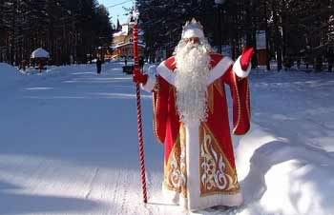
Российский дед Мороз

Раньше Дед Мороз не был веселым старичком, который распевает песенки. Подарки он, конечно же, дарил, но только самым умным и послушным, а остальным хорошенько доставалось палкой. Но годы шли, и Дед Мороз старел и добрел: перестал раздавать тумаки, а стал просто запугивать плохих детей страшными сказками. Но в наше время Дед Мороз уже никого не наказывает и не пугает, а только раздает подарки и веселит всех у новогодней елки. Палка превратилась в волшебный посох, который не только отогревает все живое в лютые морозы, но и помогает Дедушке Морозу играть с детишками в разные забавные игры.

2 Игра деда Мороза.
Выбери из таблицы 6 чисел, сумма которых равна 20.
Попробуй найти четыре решения. Запиши их.

1 | 1 | 1
3 | 3 | 3
5 | 5 | 5
7 | 7 | 7
⁬+⁬+⁬+⁬+⁬+⁬= 20

⁬+⁬+⁬+⁬+⁬+⁬= 20

⁬+⁬+⁬+⁬+⁬+⁬= 20

⁬+⁬+⁬+⁬+⁬+⁬= 20
( например: 3+1+3+7+5+1
1+1+1+7+5+5
3+3+3+1+5+5
5+5+5+1+1+3
( варианты решения дети записывают на доске)

-Продолжаем путешествие.

-Американский конкурент Деда Мороза – Санта Клаус. Санту сопровождает волшебный говорящий олень по имени Рудольф – Красный Нос. Для того чтобы лететь по небу, Санте достаточно засунуть палец в ноздрю.

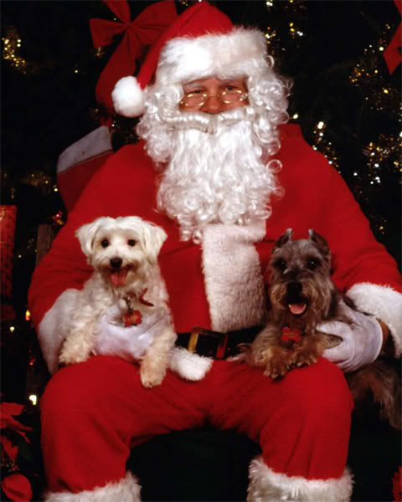
Санта Клаус тоже пришёл с заданием.

3. Задача.
На 3 одинаковые куртки для Санта Клауса пришили 24 пуговицы. Сколько пуговиц понадобится для 5 таких курток для Санты?
3куртки – 24 пуговицы
5 курток - ? пуговиц.
- Назовите тип задачи.
1 ученик решает с объяснением у доски

-4. Как зовут следующего конкурента деда Мороза вы узнаете, расположив значения выражений в порядке увеличения
4*9 -8= Й 75-(90-30)= А 3*7 +6= А
3*5 +27= Н 24:3:4= П (12-8)*4= К
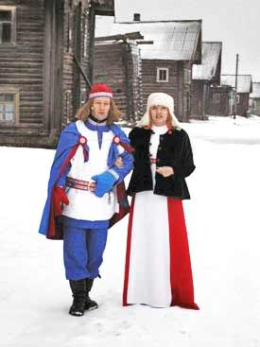
9+32:4= К 43-7+18= Е

2, 15, 16, 17, 27, 28, 42, 54
Паккайне

-У карел его зовут Паккайне, что в переводе с карельского языка означает «Морозец»., По легенде Паккайне родился в начале зимы. Когда Паккайне вырос, он много путешествовал по миру – ведь в обычной жизни он был купцом. В свою купеческую лавку он привозил заморские сладости и разные диковинные товары. А каждый Новый год Паккайне возвращается к себе на родину в образе Деда Мороза.

-Маленький шведский заместитель Деда Мороза – Юль Томтен, что по-русски значит "Рождественский гном". Он живет в волшебном лесу, и у него есть помощник – снеговик Дасти. Если вы придете в гости к Юлю Томтену – внимательно смотрите под ноги: по тропинкам снуют крошечные эльфы.


Физкультминутка. Под музыку «Марш снеговиков»

Во Франции деда Мороза зовут Пэр-Ноэль, что означает Отец Рождество. Он добрый и приносит детям в корзине подарки. Этот бородатый старик носит меховую шапку и теплый дорожный плащ. В его корзине спрятаны розги для непослушных и ленивых детей. По традиции Пер Ноэль, приехав к дому на осле в деревянных башмаках и с корзиной подарков, проникает через дымоход в дом, раскладывая подарки в обувь, оставленную перед камином.
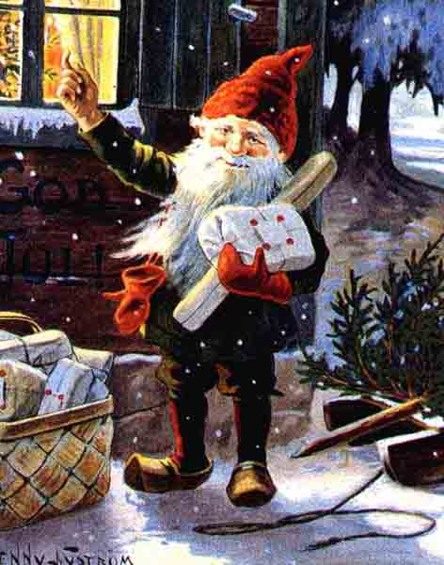
- Вам тоже Пэр-Ноэль привёз подарок. Это самостоятельная работа. Кто быстрее её выполнит, у того в Новый год сбудутся все мечты.

№5

12 *3 14*2 24*4 32*2 21*4
18*2 16*3 90-75 60:3 39+13

В 5 одинаковых подарках было30 конфет.
Сколько конфет было в 4 таких подарках?
( 5п-30к
4п - ?к 30:5*4=24к)

(взаимопроверка)

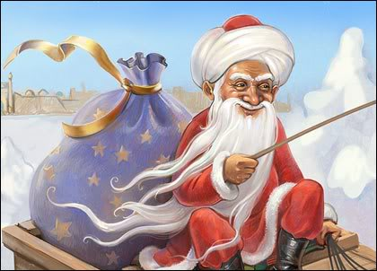

В мусульманские страны в начале мая приходит с подарками свой старичок по имени Хызыр Ильяс. Привозит он подарки детям на маленьком ослике. Он тоже привёз вам свой подарок.

№6 Решить задачу
( работа в парах)

Лыжный кросс
Три девочки : Александра, Настя и Раиса финишировали в лыжном кроссе на первом,
втором и третьем местах.
На следующий день в школе девочки сказали :
• Раиса : "Александра не финишировала на первом месте";
• Александра : "Настя не финишировала на втором месте";

• Настя : "Раиса не финишировала ни на первом, ни на третьем месте".
Позднее, однако, стало ясно, что только одна из девочек сказала правду.
Кто финишировал на третьем месте ?
(a) Раиса; (b) Александра; (c) Настя;

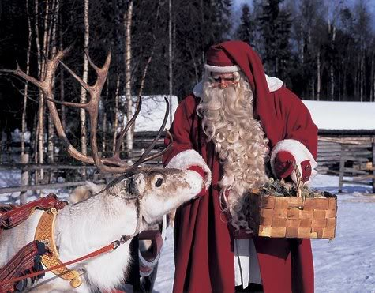

А в Эстонии Деда Мороза зовут Йыулувана и он похож на своего финского родственника.
Под Новый год он ходит по домам и оставляет подарки на подоконниках

№7 Найдите периметр этого подоконника, если его длина 12дм, а ширина 4дм.

(12+4)*2=32дм.
- Может ли быть значение периметра прямоугольника нечётным числом? Почему?

№8

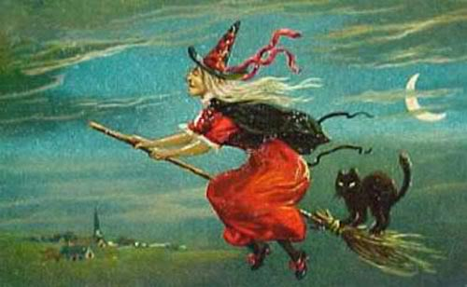

В Италии к детям приходит старушка Бефана. В новогоднюю ночь она прилетает в дома через дымоход и приносит хорошим детям подарки, а непослушным достается только зола. Бефану изображают обычно в виде старушки, летящей на метле, одетой во всё чёрное и с мешком подарков и сладостей за спиной (чем она напоминает Деда Мороза).

- На какую фигуру похожа метла Бефаны?
-Начертите прямую в тетради. Отметьте на ней точку О. Какие две фигуры получились? ( лучи)
- Если на луче мы поставим цифры, как он будет называться? ( Числовой луч)
- Отметьте цифры на луче от 0 до 10 и подчеркните только чётные числа.
( шаг-1 клетка)

- Молодцы! Подведём итоги. У кого больше шариков?
( награждение победителя)

Рефлексия
- Что мы сегодня делали на уроке?
-Что нового узнали?
-Что повторили?
-Какой вид работы больше понравился?
-Какое задание было самым сложным?
-На какую оценку вы оцениваете свою работу на уроке?

-Выставление оценок

Для самых «быстрых» математиков.
Дополнительные задания.

5*8 + 12 83 – 2*10 97 – 5*5 40*2 -16
6*4 +21 9*3 +9 3*3 -9 0*2 + 97

Задача.
Дед Мороз раздал детям 4кг молочного шоколада, а горького в 6 раз больше.
Сколько всего кг. Шоколада раздал дед Мороз?

№1

⁬+⁬+⁬+⁬+⁬+⁬= 20
1 | 1 | 1
3 | 3 | 3
5 | 5 | 5
7 | 7 | 7

⁬+⁬+⁬+⁬+⁬+⁬= 20

⁬+⁬+⁬+⁬+⁬+⁬= 20

⁬+⁬+⁬+⁬+⁬+⁬= 20
№2

На 3 одинаковые куртки для Санта Клауса пришили 24 пуговицы. Сколько пуговиц понадобится для 5 таких курток для Санты?24:3*5=40

№3
Как зовут следующего конкурента деда Мороза вы узнаете, расположив значения выражений в порядке увеличения

4•9 - 8= 28 Й 75-(90-30)= 15 А 3•7 +6= 27 А
3•5 +27= 42 Н 24 : 3 : 4= 2 П (12-8) • 4= 16 К
9+32 : 4= 17 К 43-7+18= 54 Е

_ответы:____2 15 16 17 27 28 42 54
_Слово____п а к к а й н е

№4
12 •3 36 14•2 28 24•4 96 32•2 64 21•4 84
18•2 36 16•3 48 90-75 15 60:320 39+1352

В 5 одинаковых подарках было30 конфет.
Сколько конфет было в 4 таких подарках?30:5*4=24

№5
Лыжный кросс
Три девочки : Александра, Настя и Раиса финишировали в лыжном кроссе на первом,
втором и третьем местах.
На следующий день в школе девочки сказали :
• Раиса : "Александра не финишировала на первом месте";
• Александра : "Настя не финишировала на втором месте";
• Настя : "Раиса не финишировала ни на первом, ни на третьем месте".
Позднее, однако, стало ясно, что только одна из девочек сказала правду.
Кто финишировал на третьем месте ?
(a) Раиса; (b) Александра; (c) Настя;

№6 Найдите периметр подоконника, если его длина 12дм, а ширина 4дм.

_____________(12+4)*2=32___________________________________________________________________________________________________________________________________

№7

5•8 + 12 52 83 – 2•10 63 97 – 5•5 72 40•2 -16 64
6•4 +2145 9•3 +9 36 3•3 -9 0 0•2 + 97 97
Задача.
Дед Мороз раздал детям 4кг молочного шоколада, а горького в 6 раз больше.
Сколько всего кг. шоколада раздал дед Мороз?
_______________4•6+4=28

№7

5•8 + 12 83 – 2•10 97 – 5•5 40•2 -16
6•4 +21 9•3 +9 3•3 -9 0•2 + 97

Задача.
Дед Мороз раздал детям 4кг молочного шоколада, а горького в 6 раз больше.
Сколько всего кг. шоколада раздал дед Мороз?
__________________________________________________________________________________________________________________________________________________________

№7

5•8 + 12 83 – 2•10 97 – 5•5 40•2 -16
6•4 +21 9•3 +9 3•3 -9 0•2 + 97

Задача.
Дед Мороз раздал детям 4кг молочного шоколада, а горького в 6 раз больше.
Сколько всего кг. Шоколада раздал дед Мороз?
____________________________________________________________________________________________________________________________________________________________

№7

5•8 + 12 83 – 2•10 97 – 5•5 40•2 -16
6•4 +21 9•3 +9 3•3 -9 0•2 + 97

Задача.
Дед Мороз раздал детям 4кг молочного шоколада, а горького в 6 раз больше.
Сколько всего кг. шоколада раздал дед Мороз?
__________________________________________________________________________________________________________________________________________________________

